淡江時報 第 1150 期
【卓爾不群】獲吳大猷紀念獎 曾聖翔資訊教育研究獲國科會肯定
卓爾不群
【記者吳映彤專訪】「做一件事就要知道它最壞的樣子，可是對於最好結果要有所期待，訂定計畫，好好執行。」教育與未來設計學系副教授曾聖翔，以傑出的資訊教育研究成果，榮獲今年國科會吳大猷先生紀念獎，其實在成功光芒的背後，曾聖翔曾經隱藏著研究者的孤獨，以及對未來的不確定性。

吳大猷先生紀念獎每年度由國科會各學門召集人提名各學門中，鼓勵學術表現傑出之42歲以下年輕學者，須在4年內發表至少10篇SSCI期刊、通過多項研究計畫。曾聖翔謙虛地表示：「感謝淡江提供的研究資源及研究獎勵金，讓我有源源不絕的研究動力，也感謝資訊教育學門師長的推薦，複審時各學門教授的認同，才能在複審時與跨學門其他優秀學者競爭，最終獲得這項獎。」

設計雙語教學 計畫完整獲評審青睞

曾聖翔提出國科會優秀年輕學者研究計畫：「設計、實施與評估線上遊戲式雙語教師社群，協助學科教師轉變為雙語教師」，從5月得知被推選為吳大猷獎候選人，到8月公布名單，他曾經深怕自己無法為資訊教育學門及淡江大學爭光，煎熬了三個月，最後以研究計畫完整性獲得評審青睞。

能獲得這項獎，對曾聖翔來說是重要的認同與肯定，他說：「做研究的路上曾經非常孤獨，尤其是新進學者。」4年前他剛從國外回來，對國內教學及研究生態都不熟，很多時候只能自己想辦法突破，常會遇到投期刊被拒絕，有很多失敗經驗，也因為這些經驗，才能持續進步，藉由不斷閱讀精進自己，或找熟識師長進行討論，他秉持一個信念：「做的事有價值、是對的，就該堅持。」

曾聖翔是雲林科技大學應用外語系、屏東大學英語學系碩士班，前往美國喬治亞大學獲教育科技博士。他表示，家庭經濟並不寬裕，前往美國就讀感到十分徬徨，爸媽本想勸他考公務員，是雲科大教授認為曾聖翔很有研究潛力，經過考慮後，曾聖翔借了新台幣200萬元，毅然決然出國進修。

大量閱讀 增進英語寫作能力

靠著博一、博二時有幸遇到恩師Michael Orey，擔任其研究助理，不僅可以支付學費，每個月還多出1000美金當生活費，順利撐過兩年，為節省學費，曾聖翔在博二升博三暑假裡，利用暑修，把剩餘學分拚完，當時每週巨大的閱讀量及課業，讓他英語閱讀及寫作速度顯著提升。他也訂定目標，要比留在臺灣就讀的博士，投稿期刊更多，加上有國外的訓練，或許能夠順利找到下一個機會。

因其專業為英語及教育科技，面對這情況，他一直在思考，也曾對未來感到迷茫，他認為，必須積極面對難題，思考科技教育與英語教學的共通點，靈機一動發現教學設計「可以將兩個領域結合，以科技增進語言學習，從教學設計、從心理學的角度思考學習過程。」

他了解到，要做研究就得在教學現場觀察、發現問題。他與三所國中約90位教師，及近300位學生合作，發現現今教師的雙語培訓管道不夠友善，應分成三個部分：語言知識、教學知識、學科內容知識，缺一不可。大部分教師有學科知識、教學知識，缺的是語言，曾聖翔提出計畫，協助學科教師學習後，變身為真正的雙語教師。

批判性思考才是主動閱讀

不只著重在老師，曾聖翔也思考如何利用科技，讓學生達到更深層的學習，大部分學生的學習可能是表面了解，未達到深層理解，但他認為，「閱讀後有批判性的思考才是主動的閱讀。」於是他使用「互惠式教學」教導學生如何做「數位筆記」使用，預測文章標題或第一段話來想後續內容；遇到不懂的東西立刻詢問或上網找答案；再藉由互相提問，來達到更深層的理解；當學生彼此想法不一樣時，會產生認知衝突，進而引發學習欲望。

不僅數位筆記，曾聖翔融入影音方式讓學生學習，老師可以先在影片上作註解，且在看影片的過程中提問題，他找出問題三種型式，第一是適時，問題的答案就在影片中，不須多做思考即能回答；第二是推論性的題目，要經過整理思考總結後才回答；第三是與自己生活相關的問題，讓學生達到學習的轉移與應用的效果，透過這三個提問，引發學生對影片內容的興趣及理解。

不僅臺灣，曾聖翔和美國喬治亞大學認識的土耳其學者，及同校學弟進行跨國研究合作，未來想往國際學者的方向努力，他表示，機緣很重要，即使參加研討會可以認識很多學者，但要談合作卻不是那麼簡單，不只要合得來，也要相信對方，機緣很重要。

能有如今這些成果，曾聖翔更要感謝在台北大學公行系任教的太太，「她是一位非常棒的太太、老師、母親及研究者，能力很好，為了家庭也犧牲許多，真的很感謝她的付出。」
2022/10/16

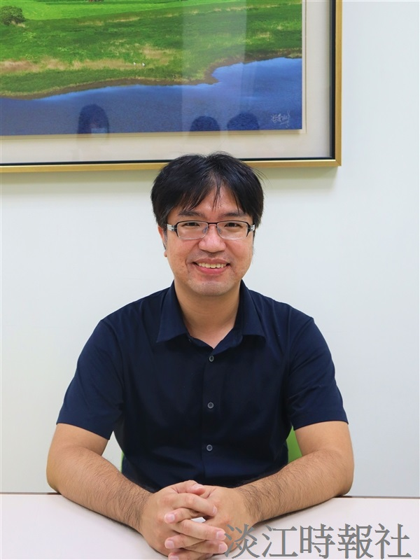
獲吳大猷先生紀念獎的曾聖翔秉持：「做的事有價值、是對的，就該堅持。」（攝影／羅婉瑄）

